Sy-dilla I BJØRVIKA

Sy-gjengen til Anne har sydilla! Nå har de kommet godt i gang i fine, moderne lokaler hos Deichman i Bjørvika.

Gamle klesplagg får nytt liv og gir inspirasjon til nye plagg og andre gjenstander.

Det er begrenset med plasser, men du kan kontakte Anne og høre:

tlf 97661688

Anne og 2 av deltakerne utveksler ideer og løsninger



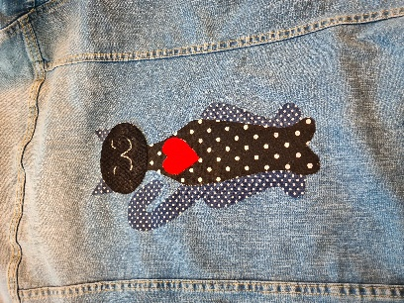

Annenhver onsdager kl. 17-19 Deichman Bjørvika

Datoer: 12.01., 26.01., 09.02., 23.02., 09.03., 23.03., 06.04., 27.04., 11.05.